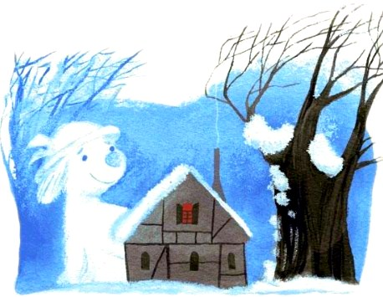
Некогда жил в огромном лесу бедный дровосек. Летом он помогал крестьянам из окрестных деревень рубить лес, и ему жилось неплохо.
Зато зимой дровосеку приходилось туго.
Ему только и оставалось, что собирать хворост, а потом продавать его за бесценок в соседних деревнях.
И часто, слишком даже часто, бывало так, что бедный дровосек не мог раздобыть хлеба для себя и своей семьи, состоявшей из жены, двух мальчиков двенадцати и тринадцати лет, девочки по имени Мари и собаки. Собаку звали Куртийон-Куртийет Сюивон-Сюивет — такое длинное имя дала ей одна старая колдунья, жившая поблизости. И — удивительная вещь! — с тех пор как старуха побывала у дровосека, собака начала разговаривать совсем как мы с вами и нередко вмешивалась в бесе-ДУ-
И вот зимой, к тому времени когда хлопья снега на деревьях лежали уже месяца полтора, в лачуге у дровосека не осталось ни куска хлеба. Дровосек пытался просить хлеба у крестьян, но ничего из этого не вышло, и он увидел, что ему с детьми суждено умереть голодной смертью.
Вечером, когда дети легли спать, а Куртийон-Куртийг ет Сюивон-Сюивет дремала возле печки, дровосек сказал жене:
— Бедная моя Катрина, мы с утра сидим без хлеба, и, наверное, мне его не раздобыть. Несчастные дети умрут с голоду на наших глазах, а я не в силах смотреть на их мучения. Я думал об этом весь день и вот что придумал: завтра с самого утра возьмем наших сыновей и дочку в лес, будто бы для того чтобы собирать хворост, заведем их далеко-далеко и там оставим. Они, разумеется, умрут, но мы хоть не увидим, как они погибнут от голода. Ты согласна?
— Очень мне тяжко, Пьер, но что поделаешь. Ничего другого нам не остается.
— Значит, решено. Подождем до утра, а сейчас пора спать.
Пьер и Катрина легли спать. Но Куртийон-Куртийет Сюивон-Сюивет не пропустила ни одного слова из их разговора.
Как только дровосек с женой уснули, она потихоньку подошла к кровати, на которой спали дети, разбудила их и рассказала обо всем, что слышала. Бедняжки залились слезами.
— Успокойтесь и не будите ваших родителей, иначе все пропало. Вот что нужно сделать. В шкафу, на дне мешка, есть еще немного гороха. Пусть кто-нибудь из вас потихоньку возьмет его и завтра незаметно бросает горошины на землю. По этим горошинам мы легко найдем дорогу домой.
Дети обещали сделать все так, как им сказала умная собака, и опять уснули. На следующее утро дровосек разбудил их:
— Вставайте, дети, в доме не осталось ни вязанки хвороста, надо нам сходить в лес.
Дети встали и пошли с родителями в лес, но время от времени они бросали на землю несколько сухих горошин, чтобы отметить обратный путь. К вечеру Пьер и Катрина скрылись, оставив обоих мальчиков и девочку вдалеке от дома. Дети заплакали.
— Не плачьте, — сказала собака, — мы проведем в лесу только одну ночь. Завтра утром я непременно отыщу лачугу ваших родителей. Ложитесь на мох, а я постерегу вас.
Дети улеглись на мох, а Куртийон-Куртийет Сюивон-Сюивет так хорошо стерегла их, что ни волки, ни лисицы не осмелились и подойти к спящим малышам. Когда настало утро, дети проснулись и горячо поблагодарили своего верного сторожа.
— Теперь, — сказала Куртийон-Куртийет, — идите за мной и не сбивайтесь с пути.
И собака без всякого труда нашла дорогу к дому дровосека. Они добрались туда в полдень. Было как раз время обеда. Какой-то крестьянин, который должен был Пьеру немного денег, вернул долг, и Катрина сварила вкусный суп.
— Бедные наши дети! — плача, приговаривала она. — если бы они были дома, уж как бы они обрадовались такому вкусному супу!
— Да, бедные наши дети! И бедная Куртийон-Куртийет Сюивон-Сюивет, которая ушла с ними! Плохо мы сделали, что бросили их в лесу. Наверное, их съели волки. И дровосек тоже заплакал. Тук-тук-тук!
— Мама, папа! Вот мы и пришли из лесу. Мы очень голодны. — Это вернулись оба мальчика, девочка и Куртийон-Куртийет.
Вот обрадовались Пьер и Катрина! На беду, денег хватило ненадолго. Зима становилась все злее, и Пьер снова решил отвести детей в лес. Но умная собака опять узнала про этот замысел и предупредила своих маленьких друзей.
На следующее утро дровосек с женой, детьми и собакой снова отправились в лес за хворостом.
Старший из мальчиков незаметно бросал на землю крошки творога, так как дома больше ничего не нашлось.
Вечером Пьер с женой скрылись, и дети легли спать под открытым небом, охраняемые Куртийон-Куртийет.
Всю ночь шел дождь, и назавтра Куртийон-Куртийет не смогла отыскать дорогу к лачуге дровосека, потому что дождем смыло весь творог, который дети разбросали накануне.
— Что нам делать, что делать? — плача, повторяли бедняжки.
— Попытаемся выбраться из лесу, — отвечала собака. Так они и сделали. Йм все время казалось, что лес
уже кончается, но на самом деле они только углублялись него. Настал вечер, а они по-прежнему блуждали в чаще.
— Не можем же мы все время ходить по лесу, — ска-ала собака. — Жан, влезь на эту высокую ель, заберись :ак можно выше и посмотри, не видно ли где-нибудь конька.
Жан влез на дерево, но ничего не увидел.
— Теперь твоя очередь, Пьер, — сказала Куртийон-Куртийет.
Но Пьер тоже ничего не увидел.
— Погляди теперь ты, Мари. Девочка взобралась на самую верхушку ели.
— Что ты видишь? — крикнула ей собака. ото Я ВИЖУ с правой стороны большое замерзшее бо-
— А слева?
— Замерзший пруд.
— А прямо перед тобой?
— Огромный замок, где во всех окнах горят огни.
— Хорошо. Теперь слезай, Мари.
Девочка слезла. Куртийон-Куртийет побежала впере а следом за нею пошли дети. Через час они добрались д замка.
Тук-тук-тук!
— Кто вы такие? — спросила старуха, которая откры ла им дверь.
— Мы — трое маленьких заблудившихся детей, и м просим у вас пристанища на ночь.
— Разве вы не знаете, что это замок дьявола и чт дьявол съедает всех, кто сюда приходит?
— Все равно! Мы озябли и проголодались.
— Что ж, входите.
Старуха не хотела впускать собаку, но маленькая М ри так упрашивала, что пришлось пустить и Куртийо Куртийет.
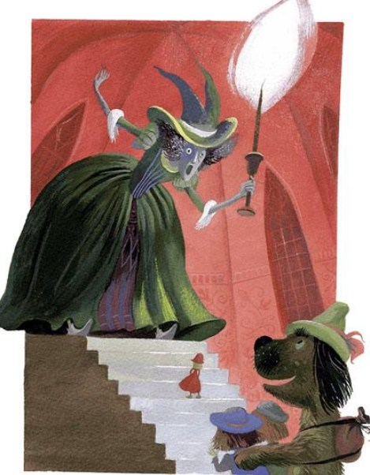
Дети с удовольствием съели вкусный ужин, пода ный женой дьявола. Потом они улеглись на кровать, к торую она им указала, но сперва старуха заставила их н деть соломенные ожерелья. Куртийон-Куртийет спрят лась под кроватью.
В этой же комнате спали три дочери дьявола, но них были надеты прекрасные золотые ожерелья.
Вскоре вернулся дьявол.
— Здесь пахнет сырым мясом, — сказал он жене.
— Да нет, это просто кошка окотилась.
— Ты лжешь! Здесь пахнет человечьим духом. И дьявол стал шарить по всему дому. Он нашел малышей, которые притворились спящими.
— Вот хорошо! Сейчас затоплю печь и поставлю жа кое на угли. Утром у меня будет отличный завтрак.
Старуха легла спать, а дьявол затопил печь.
Куртийон-Куртийет не теряла времени даром. О велела детям снять соломенные ожерелья и надеть их дочерей дьявола, а себе взять золотые. Так они и сделал
Когда печь накалилась, дьявол вернулся в комна где спали дети, и подошел к их кровати. Он провел рук по шее маленькой Мари и нащупал золотое ожерелье.
— Я совсем одурел! — проворчал он. — Чуть было не изжарил собственных дочерей! Должно быть, я ошибся кроватью.
И он подошел к кровати, где спали его дочки. Нащупав соломенные ожерелья, он взял девочек под мышки и понес их жарить.
— Но ведь мы твои маленькие дочки! — кричали они, заливаясь слезами.
— А ну, замолчите! Что я, по-вашему, добра от худа не могу отличить?
Он сунул их в печь, а сам лег спать.
Когда Куртийон-Куртийет услышала, что дьявол захрапел, она разбудила детей и велела им взять все золото, какое только было в замке. Дети не заставили себя дважды просить.
— Теперь слушайте. Забирайтесь все трое ко мне на спину, и мы живо удерем от этого гадкого дьявола. Только смотрите не свалитесь.
Первой на спину собаки уселась девочка, потом оба мальчика; Куртийон-Куртийет выпрыгнула из окна и помчалась по полям.
Долго она бежала, и вот наступило утро. Дьявол, проснувшись, захотел поцеловать дочерей и тут только увидел, что он наделал.
Он стал браниться, как церковный сторож, и поклялся отомстить детям. Он запряг черепаху, быструю как ветер, и поскакал вдогонку. Спустя немного времени он увидел их вдалеке.
— На этот раз я их поймаю! Уж они у меня попляшут! — прорычал дьявол.
Но Куртийон-Куртийет Сюивон-Сюивет обернулась и увидела дьявола. Не долго думая она сказала:
— Пусть дети превратятся в прачек, а я — в большую реку.
И сразу же по полю потекла широкая река, а на берегу оказались три прачки. Прискакал дьявол.
— Не пробегала ли здесь Куртийон-Куртийет Сюивон-Сюивет с тремя детьми на спине?
— Убирайся вон, гадкий дьявол! Мы тебя проучим за твои насмешки над нами!
Дьявол свернул на ДРУГУЮ дорогу, а собака с детьми еще быстрее помчалась дальше.
Злой дьявол, не найдя тех, кого он искал, сообразил наконец, что они превратились в реку и парче к, и снов^ направил черепаху в ту сторону.
Но, прискакав туда, он уивдел только большое пол| клевера, стадо баранов, пастуха и собаку.
— Пастух, не пробегала ли здесь Куртийон-Куртийе с тремя детьми?
— Куртийон-Куртийет? Ты что, смеешься надй мной? Погоди, дрянной дьявол, вот я тебя проучу пал-j кой!
Пойду по дороге направо. Должно быть, они побей ли по ней», — решил дьявол.
Только он скрылся из виду, как собака опять велел! детям взобраться к ней на спину и побежала дальше. Hо не тут-то было.
— Вот снова дьявол скачет на своей черепахе. Tenepь пусть я стану лугом, Жано и Пьеро — коровами, а ма ленькая Мари — пастушкой.
Тут появился дьявол, злющий-презлющий.
— Эй, пастушка, не пробегала ли здесь Куртийо! Куртийет Сюивон-Сюивет с девочкой и двумя мальчиками?
— Ах ты, негодный дьявол! А зачем они тебе?
— Я хочу их съесть. Видела ты их?
— Как же, как же! Они только что переплыли реку.
— Спасибо, пастушка.
Дьявол поскакал к реке, но черепаха не захотела пег плывать на другой берег.
— Что ж, переберусь иначе. Увидев на лугу большой кусок полотна, который крестьяне положили белить, он бросил его на воду и хоте пройти по нему как по мосту. Но полотно разорвалось, дьявол утонул.
— Теперь вернемся к вашим родителям, — сказала умная собака.
И она в один миг примчала детей домой. Дровосек и его жена умирали с голоду. Они тоже взобрались на сш ну к Куртийон-Куртийет, отправились с детьми в заме дьявола и стали там жить да поживать. Жена дьявола: в воду канула.
Много было разговоров о счастье и богатстве, коте рые достались на долю Пьера-дровосека и его семьи!

